1. feladat: Pizzafutár (15 pont)
Egy pizzafutár egymás mellett álló 10 házhoz visz pizzát, mindegyikhez pontosan egyet. A kiinduló pontja a 0. ház, ide többször is visszamehet pizzákért. Egyszerre 6 pizzát tud vinni, azaz a legkésőbb a hatodik után egyszer vissza kell mennie a 0. házhoz és felvenni a maradék, legfeljebb 6 pizzát. Kapott egy utasítás sorozatot, amiben E x jelenti azt, hogy menjen előre x háznyit (azaz első lépésben a 0. háznál kezdődően pontosan az x. házhoz fogja vinni az első pizzát) és hagyja ott a következő pizzát, H x pedig azt, hogy hátrafelé menjen x háznyit.
Többféle hiba képzelhető el. Például ha 4 ház lenne, a futár 3 pizzát tudna egyszerre vinni és a következő utasítássort kapná: E 1 E 1 H 1 E 3, akkor a harmadik pizzát az első házhoz vinné, ahova már az elsőt is vitte. Ha az E 1 E 1 E 1 E 1 utasításokat kapná, akkor a harmadik pizza után nem menne vissza a munkahelyére, a 0. házhoz a negyedik pizzáért. Más hiba is elképzelhető!
Az alábbi utasítássorokban azonban van egy-egy hiba, találd ki, hányadik utasításnál észlel először hibát és mi a hiba!
A. E 2 E 2 E 2 E 2 H 8 E 3 E 3 E 2 E 1 H 5 H 4
B. E 10 H 9 E 8 H 7 E 6 H 5 E 4 H 7 E 4 E 2 H 1
C. E 1 E 3 E 2 E 2 E 1 H 9 E 2 E 1 E 2 E 2 E 4
D E 3 E 3 E 3 H 9 E 2 E 2 E 4 H 7 E 4 E 2 E 3
E. E 3 E 3 E 3 H 9 E 2 E 2 E 4 H 8 E 1 E 4 E 5
2. feladat: Teknős Tasziló (12 pont)
Teknős Tasziló szeret Logo programokat írni, viszont nem mindig tudja megkülönböztetni a bal és a jobb kezét. Ezért a Logo programjaiban időnként a BALRA helyett JOBBRA, a JOBBRA helyett pedig BALRA utasítást ír (de nem mindig).
Tasziló ezt a három programot írta:
- ismétlés 2 [előre 100 balra 120 előre 100 balra 120 előre 100 balra 30 előre 100 balra 30]
- ismétlés 4 [előre 100 balra 120 előre 100 balra 120 előre 100 jobbra 60 előre 100 balra 90]
- ismétlés 3 [előre 100 jobbra 150 előre 100 balra 150 előre 100 jobbra 120 előre 100 balra 60]
Ezekkel ezt a három ábrát szerette volna rajzolni:
 | 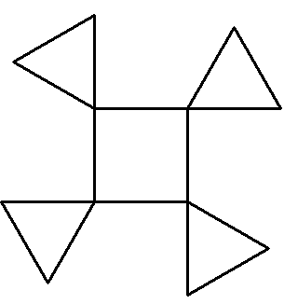 | 
1 | 2 | 3
A. Mit rajzol Tasziló három programja?
B. Hogyan kell kijavítani, hogy azt rajzolja, amit várt!
3. feladat: Függvény (12 pont)
Írtunk egy Logo függvényt (a lista 1 2 függvény értéke az [1 2] sorozat):
eljárás valami :a :b
ha üres? :b [eredmény :b]
ha üres? :a [eredmény :a]
eredmény elsőnek (lista első :a első :b)
valami elsőnélküli :a elsőnélküli :b
vége
A. Mi a valami [1 2 3 4] [a b c d e f] értéke?
B. Mit csinál a függvény, általánosan megfogalmazva?
A függvényt így módosítottuk:
eljárás valami :a :b
ha üres? :b [eredmény :b]
ha üres? :a [eredmény elsőnek (lista 0 első :b)
valami :a elsőnélküli :b]
eredmény elsőnek (lista első :a első :b)
valami elsőnélküli :a elsőnélküli :b
vége
C. Mi lesz most a valami [1 2 3 4] [a b c d e f] értéke?
D. Mit csinál a függvény, általánosan megfogalmazva?
4. feladat: Áruszállító robot (16 pont)
Egy piacon robotautóval szállítják a termékeket az árusokhoz. Az autók a bejárattól indulnak, a bejáratot kivéve egy mezőn csak egy lehet belőlük. Ha egy autó sebessége K, akkor egy időegység alatt K mezőt lép és ehhez nem kell további utasítás. A + hatására a sebessége eggyel nő, a – hatására eggyel csökken. Ha a sebessége 0, akkor J hatására jobbra, B hatására balra fordul 90 fokot. Egy S szám hatására S időegységig nem kap utasítást (azaz állva marad, ha 0 a sebessége, illetve megy, ha nem 0 a sebessége). Két sebesség változtatás között legalább egy időegység várakozásnak kell lennie!
Példaprogram: + 1 (hatására 1 mezőt lép előre) + 2 (most 2 sebességű, azaz 4 mezőt lép) - 1 (1 sebességű, 1 mezőt lép) – 1 J (0 sebességű, jobbra fordul 90 fokot) + 2 (1 sebességű, 2 mezőt lép) - (0 sebességű, megáll a kukorica fölött). A futási ideje 7 időegység –a programban levő számok összege.
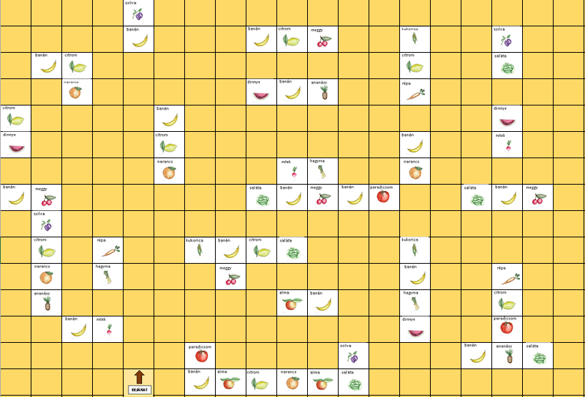

- Alma szállítmány érkezett. Add meg, hogyan tudja az autó minden alma árushoz kiszállítani az árut minél hamarabb! Add meg, hogy ez mennyi ideig tartott!!

- Répa szállítmány érkezett. Add meg, hogyan tudja az autó minden répa árushoz kiszállítani az árut minél hamarabb! Add meg, hogy ez mennyi ideig tartott!
- Először kukorica, majd 1 időegységgel később paradicsom is érkezett. Hogyan lehet mindkettővel a lehető leghamarabb végezni, ha két szállító autó egyszerre nem lehet ugyanazon a helyen? Add meg mindkettő menetidejét!
Elérhető összpontszám: 55 pont

